Web开发程序设计实践

课程设计任务书

东北大学软件学院

2019年1月

一 课程基本信息 2
二 教学目的和基本要求： 3
三 课程设计的内容和安排 3
四 课程设计的题目 3
五 考核的方法和成绩的评定 3
六 时间的安排 4
七 实践课程结果的提交 4
八 课程设计结果的提交 4
九 课程设计题目说明 4

一 课程基本信息
  - 课程设计名称：Web开发程序设计实践
  - 课程设计编号：
  - 课程设计学分：
  - 课程设计周数（学时）：2周（32学时）
  - 课程设计授课单位：软件工程系
  - 指导方式：集体辅导和个别辅导相结合
  - 适用专业：计算机类II，软件工程(国际(日语))，软件工程(国际(英语))
  - 课程设计教材及主要参考资料：

二 教学目的和基本要求：
- 强化对Web应用项目的分析、设计、编码和调试能力。掌握对复杂程序的模块划分、数据结构定义、模块的接口设计、模块流程设计。（满足毕业要求3.2）
- 具备一定的设计和实施程序实验以及对实验结果进行分析能力。（满足毕业要求4.2）
- 具有主动获取知识能力和意识及独立解决问题的能力，掌握通过查阅参考书目、开发环境联机帮助、互联网检索等方法，获取Web应用开发相关知识及其他相关知识和技术。（满足毕业要求5.2）
- 具备初步的工程技术文档写作能力。（满足毕业要求10.2）

三 课程设计的内容和安排
实践工作量满足课上学时32学时 + 课外32学时，对于课上学时分配如下：
  - 2学时：需求分析；
  - 8学时：系统设计（包括架构设计、模块划分、界面设计、数据库设计等内容）；
  - 18学时：系统实现；
  - 4学时：系统测试、整合与部署

四 课程设计的题目
本次实践的应用系统是《东软智能制造平台》的云工厂子系统，详见《需求规约-东软智能制造平台-云工厂》，所完成的功能以需求规约为主，可适当扩展一些功能，但扩展的功能必须合理合规。系统的实现应该遵循MVC的设计模式，具有美观的用户界面，在进行系统设计和实现时可选择应用一些设计模式。最后需要对所做系统书写实验报告一份，格式见附页。

五 考核的方法和成绩的评定
参见web开发评分标准.xlsx。

六 时间的安排
共2周，根据老师要求完成系统设计和实现。

七 实践课程结果的提交
- 实践报告（一份、A4纸打印，同时包括一份电子文档）
- 完整的程序系统（电子方式提交）。
- 源程序文档（电子方式提交），源程序代码要求适当缩进编排、结构清晰、可读性好，对源程序的类说明、函数说明、接口说明、关键变量说明等要进行注释。
- 答辩报告（制作PPT报告，电子方式提交），要求重点突出，思路清晰，同时就此报告准备答辩。
所有电子方式提交的文件全部存放在一个目录中，并对其进行压缩，压缩后的文件按规定格式进行命名，命名格式为：班级号＋学号＋姓名。

八 课程设计结果的提交
- 按各个题目的要求书写相关文档；
- 见《Web开发程序设计实践报告模板.doc》文档。

九 课程设计题目说明
整体要求：
- 要求采用JDK1.8以上版本，Tomcat8以上版本，Servlet3.0以上注解开发。
- 要求使用MVC（Model-View-Controller）的设计模式，控制器和模型层采用单例模式，模型层再细分成Service层和DAO层， Service层控制事务，DAO层做数据库表的CRUD操作。
- 要求PO和VO分离，PO对应数据库表结构，VO对应页面数据。
- 要求采用过滤器完成系统的字符编码功能，使系统正常处理非英文字符。
- 【可选】采用合适的数据库连接池，可以是Tomcat自带的连接池功能，也可以是第三方连接池工具，如dbcp或者c3p0，注意防止SQL注入。
- 【可选】为了保证用户体验，页面初始加载完成以后，后续页面操作采用Ajax技术实现异步提交和局部刷新，Ajax交互的数据格式采用Json格式，使用合适的第三方工具完成对象和Json字符串的互转，如gson，fastjson，jackson等。
- 【可选】使用流行的Web框架技术，如Struts2/Spring MVC等MVC框架，Hibernate/MyBatis等数据库持久化框架。
- 【可选】使用Maven或者Gradle构建项目。

功能实现：
- 完成用户注册功能（参考界面如下）
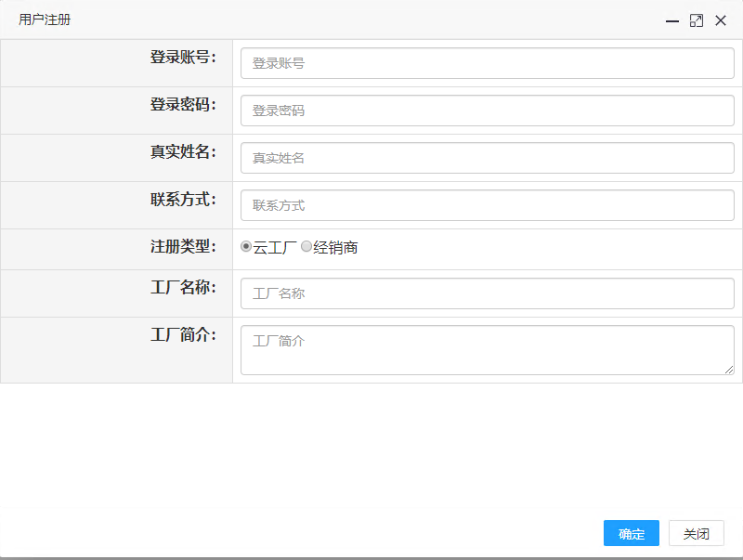
具体要求：
1.1 系统用户分为三个角色，系统管理员，云工厂管理员，经销商
1.2 用户可以根据自己的需要注册为云工厂管理员，或者经销商。系统管理员为系统默认设置，不能注册。
1.3 如果用户注册为云工厂管理员，同时要为该用户创建云工厂，并分配云工厂管理员权限；如果用户注册为经销商，要为用户分配为经销商权限
1.4 角色权限说明：
系统管理员：
- 可以对注册的用户进行管理，修改和删除用户信息；
- 可以对系统中的所有云工厂进行查看和管理，关停或启用云工厂
- 可以维护系统中的产品类别信息和产品信息。
- 可以维护产能中心的设备类型和设备信息，用于租给云工厂。可以远程开机，关机，故障修复
- 可以查看系统中的所有订单信息。
参考用户界面如下：
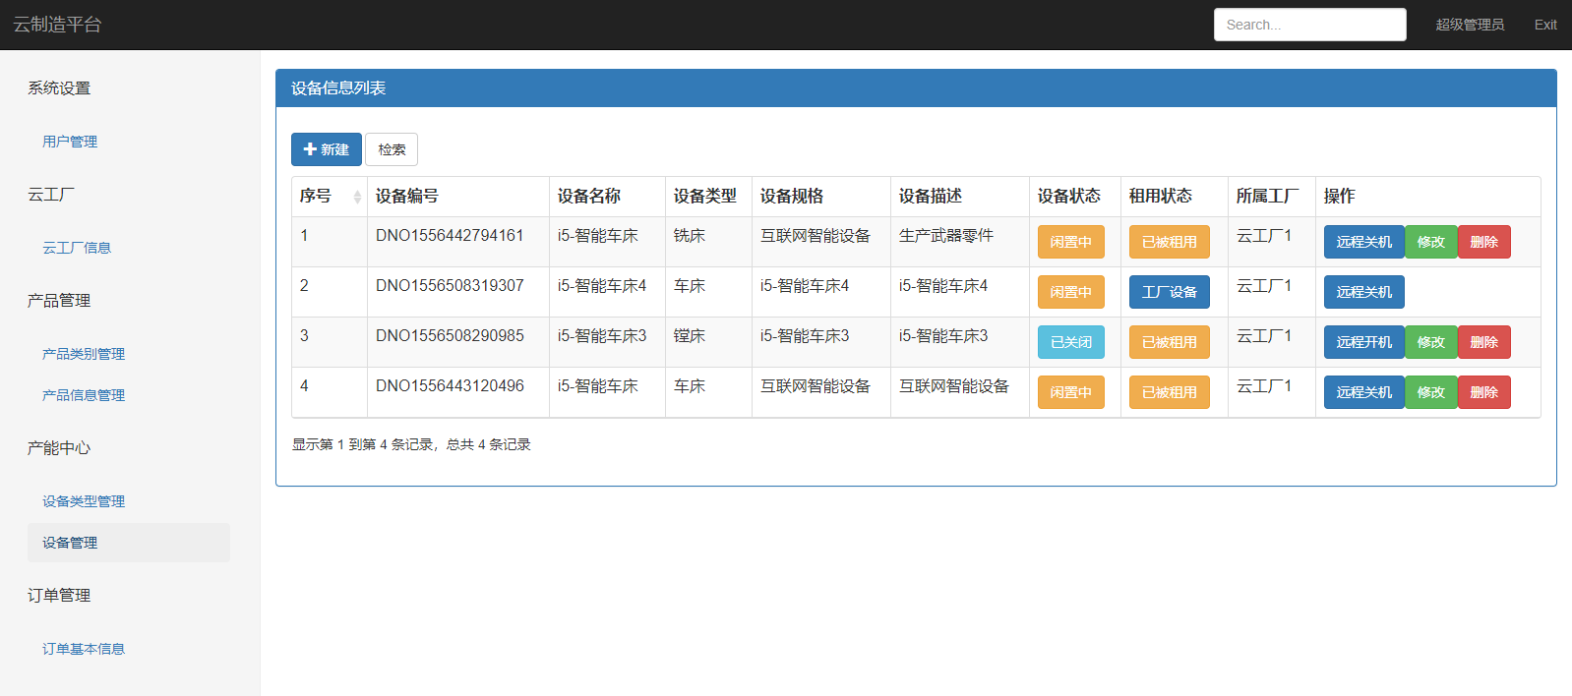
云工厂管理员：
- 可以维护自己工厂的自有设备，也可以租用产能中心的设备
- 对于供应商发布的订单，可以竞标
- 对已经中标的订单进行排产。
参考界面如下：
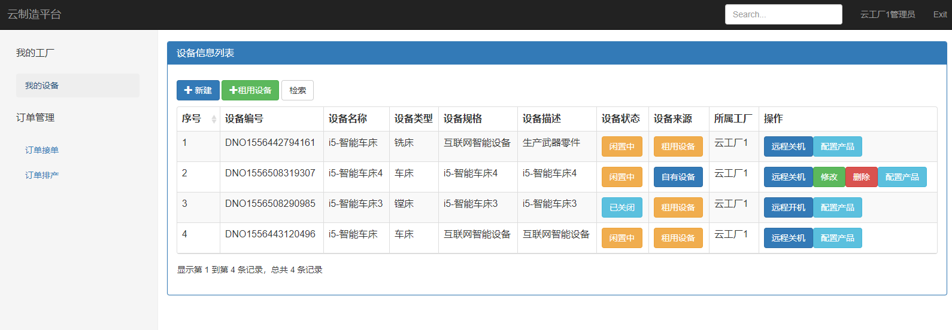
经销商：
- 可以维护自己的采购订单并发布给云工厂。并确认收货等操纵
参考界面如下：
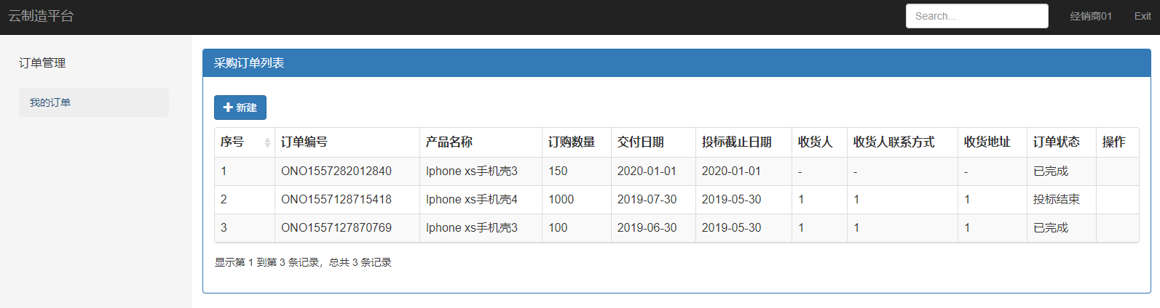

- 完成系统管理员云工厂信息功能（参考界面如下）
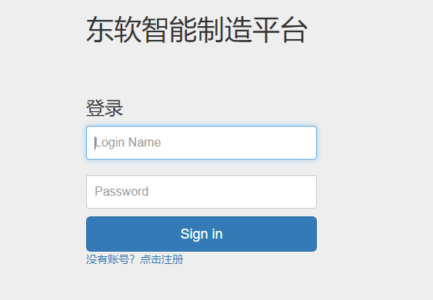
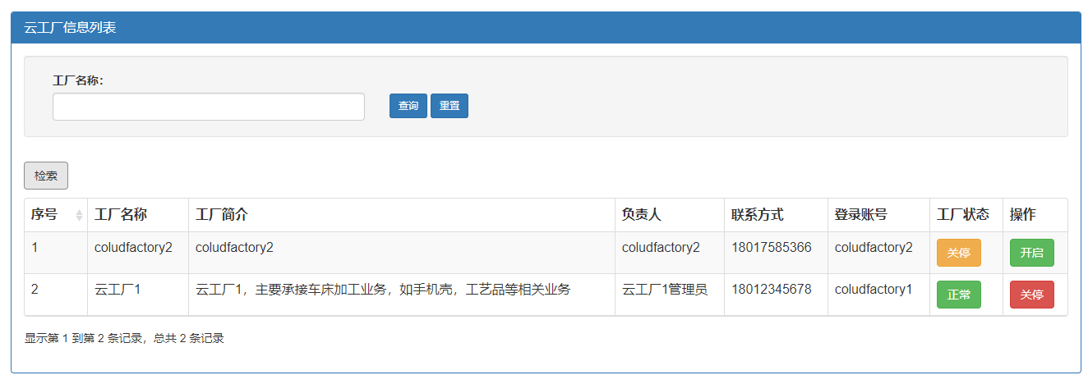
具体要求：
  - 完成系统登录功能
  - 【可选】采用过滤器完成系统的防盗链功能，如果用户未登录，不可以直接访问系统功能，需要跳转到登陆页面。

2.3 用户输入工厂名称，点击检索，展示系统所有注册的云工厂信息，要求分页显示。
2.4 当工厂状态为关停状态时，可以开启此工厂；当状态为正常时，由于某些线下原因，可以关停此工厂，关停后，此工厂将不能再接单。
- 完成系统管理员产品管理功能（参考界面如下）
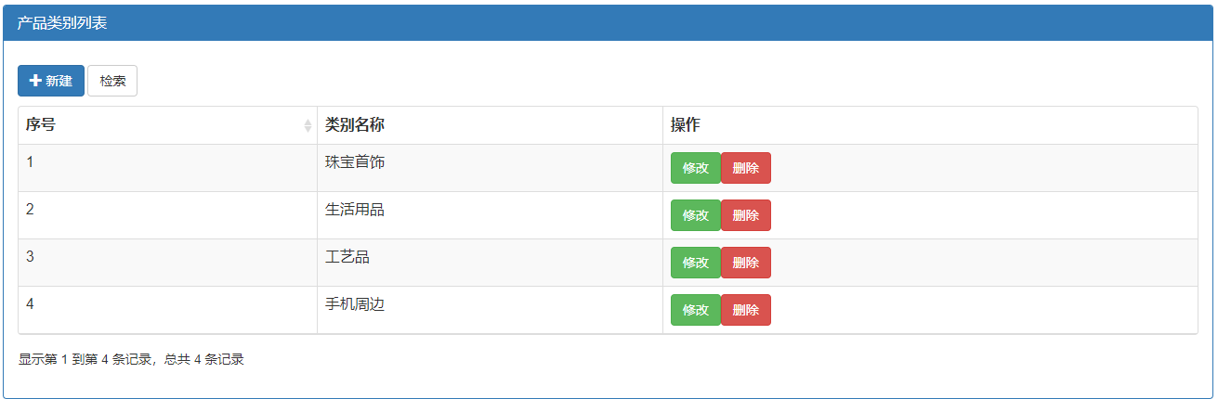
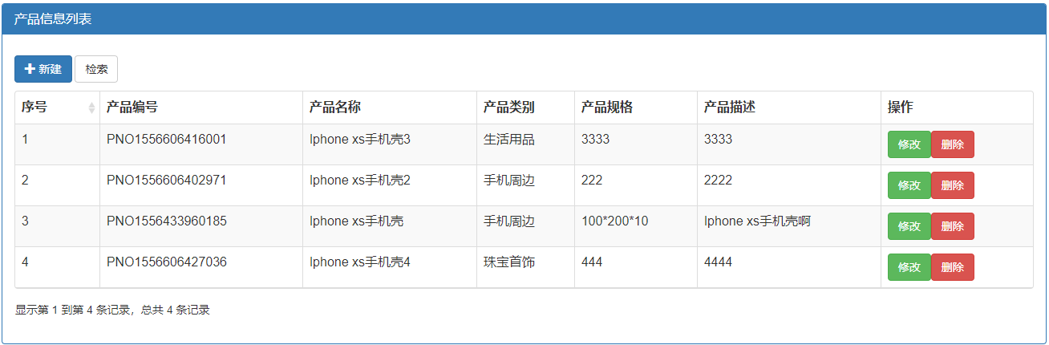
具体要求：
  - 可以对系统的产品类别进行增删改查。
  - 产品类别，产品信息列表要求有分页。
  - 可以对产品信息进行增删改查，产品所属产品类别，数据来自于维护的产品类别信息。
- 完成系统管理员产能中心功能（参考界面如下）
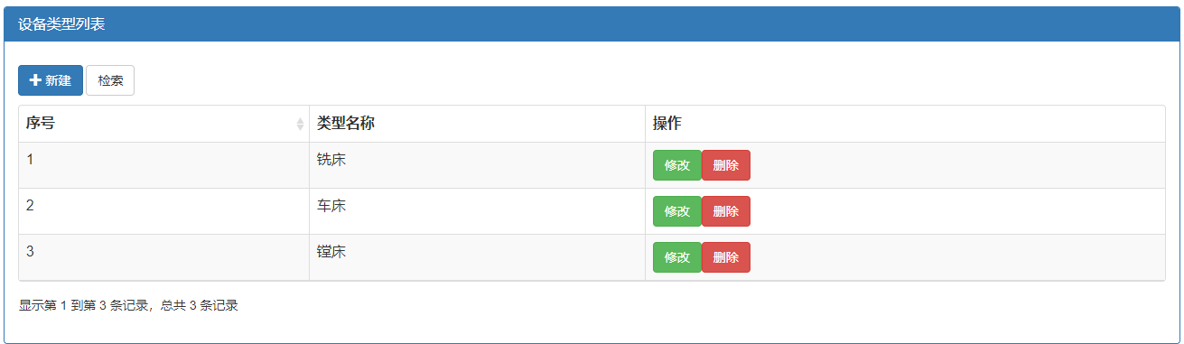
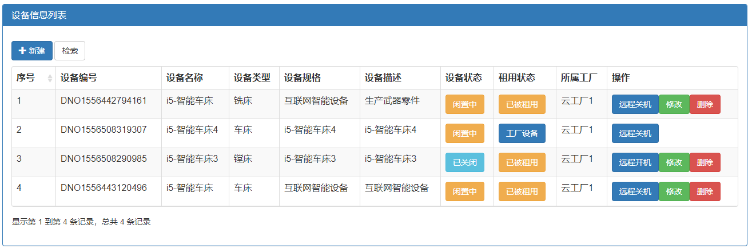
具体要求：
  - 可以对系统的设备类型进行维护，新增，修改，删除，查询；当类型被设备引用时，不允许删除
  - 可以对系统的设备进行维护，新增，修改，删除，查询（可以查看到云工厂的自由设备）；当设备被租用时，不允许删除。设备所属设备类型数据来源于系统维护的设备类型信息
  - 设备类型和设备信息列表，以分页形式展示。
  - 设备状态说明，当设备已经开机，并没有安排到排产计划中（排产见云工厂管理员排产功能）时，状态为闲置中，已经在排产计划中时为生产中。
  - 租用状态说明，当产能中心的设备被云工厂租用时，状态为已被租用，未被租用状态为未被租用，云工厂自己的设备(非产能中心的设备)为工厂设备。
  - 当设备为关闭状态时，点击远程开机，可以远程开启设备
  - 当设备为闲置中状态时，点击远程关机，可以远程关闭设备
- 完成系统管理员订单管理功能（参考界面如下）
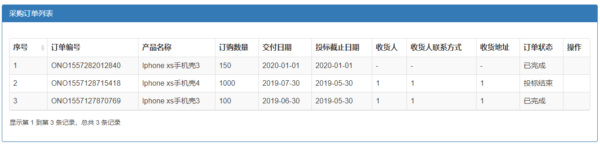
具体要求：
  - 系统管理员可以查看系统中所有的订单信息，列表采用分页方式展示

- 完成云工厂管理员我的工厂功能（参考界面如下）
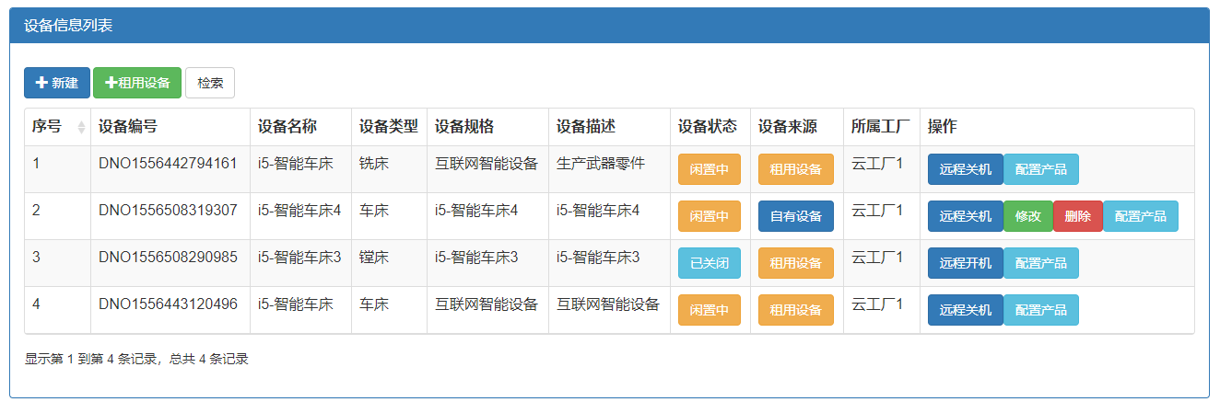
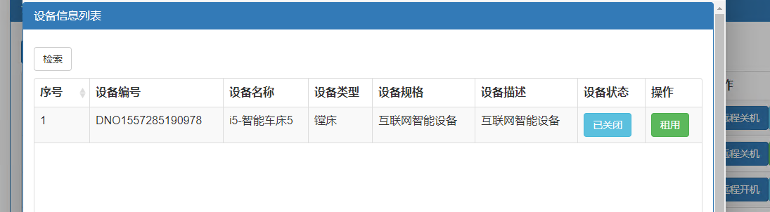
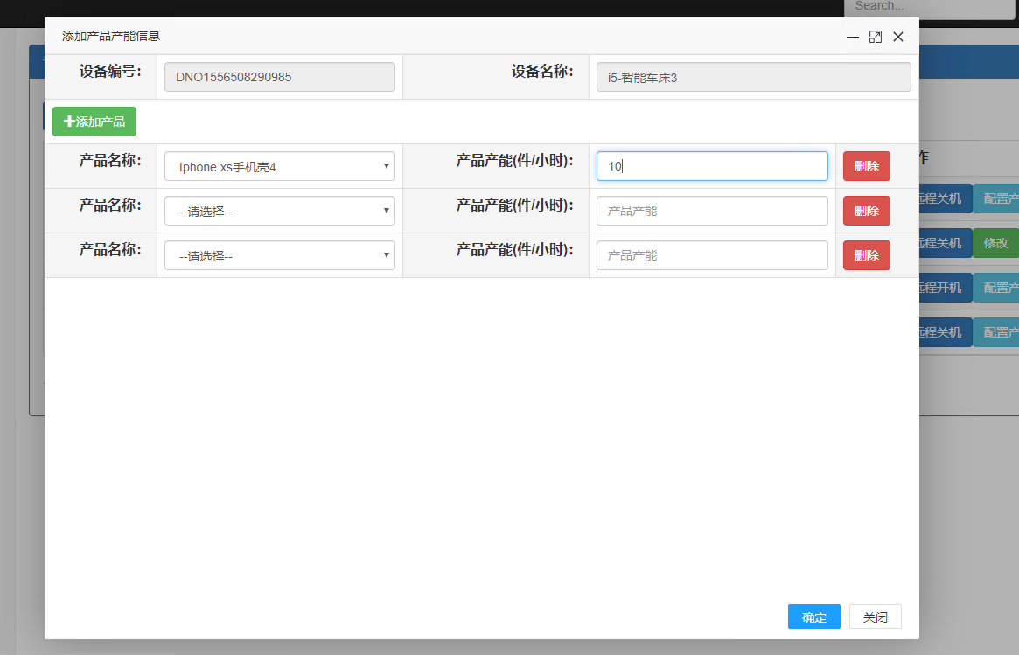
具体要求：
  - 云工厂管理员可以维护我的设备信息。可以增加、修改、删除、查询自己的设备基本信息。
  - 如果自有设备产能不够，可以点击租用设备按钮，弹层展示产能中心未被租用的设备列表，分页展示，点击列表后方的租用按钮，租用此设备。
  - 设备状态说明，当设备已经开机，并没有安排到排产计划中（排产见云工厂管理员排产功能）时，状态为闲置中，已经在排产计划中时为生产中。
  - 设备来源说明，当此设备是从产能中心租用的设备，设备来源为租用设备，如果是自己的设备，设备来源是自有设备
  - 当设备为关闭状态时，点击远程开机，可以远程开启设备
  - 当设备为闲置中状态时，点击远程关机，可以远程关闭设备
  - 点击配置产品，打开为此设备添加产品产能界面，点击界面上的添加产品，动态添加产品名称(来源于系统管理员添加的产品信息)，产品产能，点击确定保存此设备的产能信息。

- 完成云工厂管理员订单管理功能（参考界面如下）
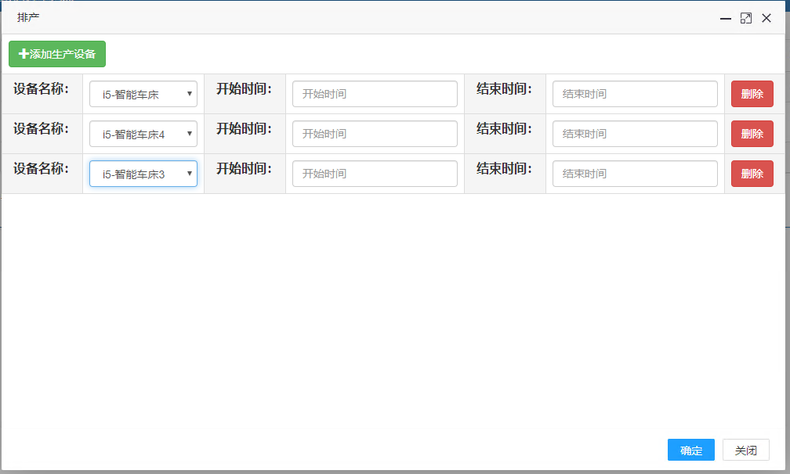

具体要求：
  - 云工厂管理员可以通过订单接单功能进行投标，点击订单接单菜单，展示经销商创建的订单状态为发布状态的订单列表，点击投标按钮，弹出填写投标价格页面，点击确定进行投标。已经投过标的订单不允许重复投标。
  - 云工厂管理员可以通过订单排产，对已经中标的订单安排生产。点击订单排产按钮，分页列表展示此云工厂已经中标的订单信息；
当订单状态为投标结束时，会出现排产按钮，点击排产按钮，弹出订单排产页面。点击添加生产设备按钮，动态增加设备生产计划，设备名称，数据来源为本云工厂自由设备和租用设备，填写开始时间和结束时间，点击确定进行排产。
当订单状态为已排产时，会出现完工按钮，点击完工按钮，代表订单已经生产完毕
当订单为以完工状态时，会出现发货按钮，点击发货按钮，完成的订单产品发货给经销商
当订单为已收货时，云工厂线下收到尾款，即可点击出现的完成按钮，完成订单整个流程。
- 完成经销商订单管理功能（参考界面如下）
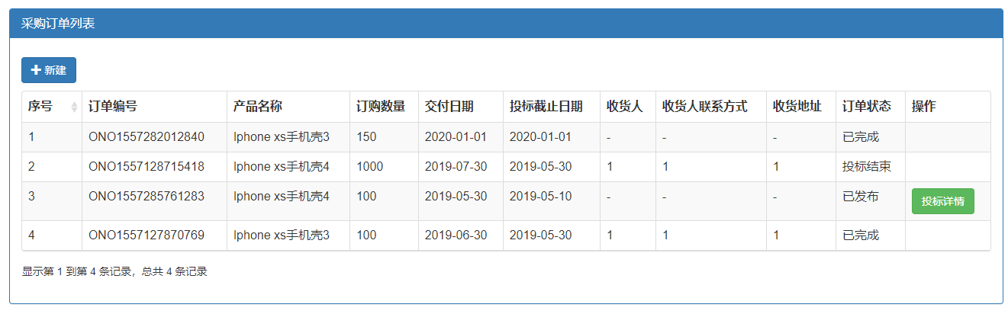
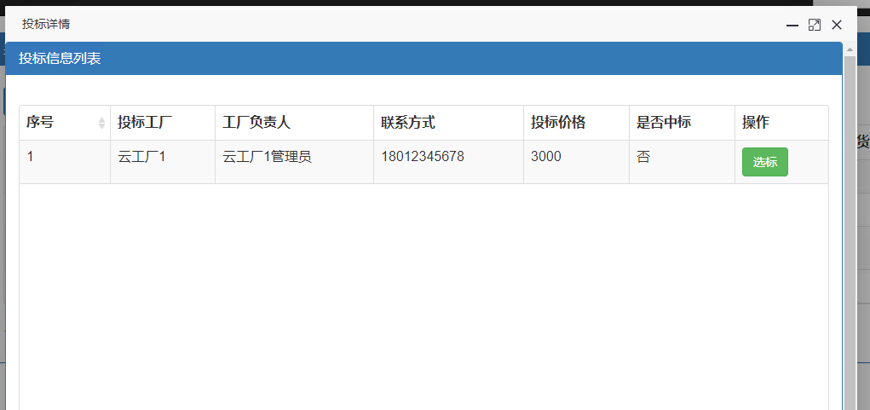
具体要求：
  - 经销商可以根据自己的采购需要，添加采购订单。点击我的订单菜单，分页展示此经销商的订单。
  - 点击新建按钮，填写订单产品名称（数据来源为系统管理员维护的产品信息），订单编号(默认系统生成)，采购数量，交付日期，投标截止日期，收货人，收货地址，收货人联系方式等信息，点击确定，保存订单信息。只有保存状态的订单可以修改和删除。其他状态不可修改和删除。
  - 当订单状态为已保存时，此订单只有自己可见，操作列会出现发布按钮。点击发布按钮，订单改为发布状态，各个云工厂可以看见此发布状态的订单。
  - 当订单状态为发布状态后，操作列出现投标详情按钮，点击投标详情按钮，展示所有工厂对此订单的投标情况，列表分页展示，点击选标按钮，确定此工厂为中标工厂。中标云工厂可以对此订单进行排产
  - 当订单状态为已发货状态时，操作列出现收货按钮，点击收货按钮，对此订单进行收货确认。
  - 【可选】关键操作位置，如收货确认等操作，需要有确认框提示，避免误操作。

